
Μητροπόλεως 26-28, (8^{ος} όρφ.)
Αθήνα 105 63
Τηλέφωνο: 210 3315621
Email: info@grefis.gr

Στολίδια του Ιταλικού Βορρά 5,6ημ.
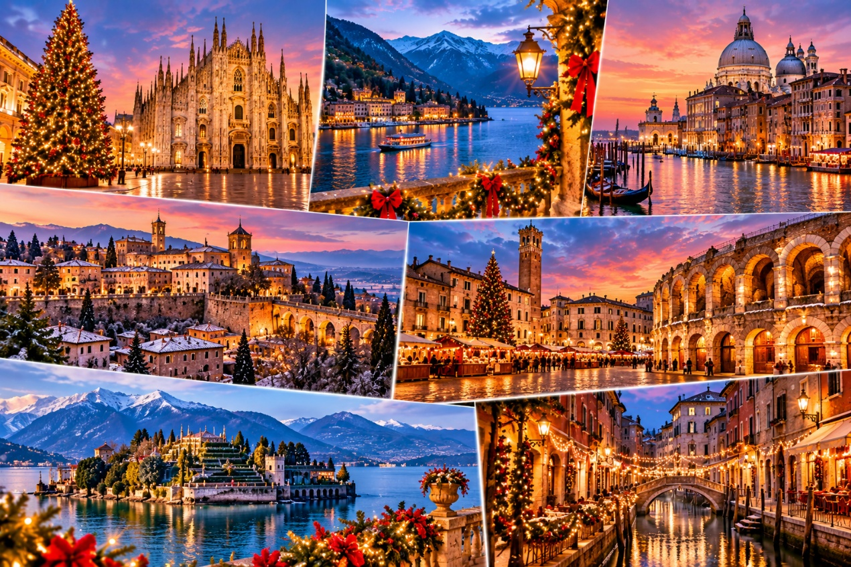
Κόμο, Βενετία, Τορίνο, Μπέργκαμο, Λάγκο Ματζιόρε, Μιλάνο!

5ήμερο πρόγραμμα: 23,24 Δεκεμβρίου ’26 (Aegean Airlines)
6ήμερο πρόγραμμα: 28 Δεκεμβρίου ‘26 (SKY express)
2 Ιανουαρίου ’27 (SKY express)

1η μέρα: ΑΘΗΝΑ – ΜΙΛΑΝΟ – ΜΠΕΡΓΚΑΜΟ – ΜΕΣΤΡΕ
Συγκέντρωση στο αεροδρόμιο και πτήση για την οικονομική πρωτεύουσα της Ιταλίας, το Μιλάνο. Πρώτος μας σταθμός το ξακουστό Μπέργκαμο, μία πόλη με δύο όψεις. Η κάτω πόλη μοντέρνα, με εντυπωσιακές πλατείες και ενδιαφέροντα ιστορικά κτίρια, ενώ η Άνω πόλη μεσαιωνική, αλλά και αριστοκρατική που περικλείεται από καλοδιατηρημένα ενετικά τείχη με λιθόστρωτα σοκάκια. Την Άνω πόλη θα την επισκεφτούμε με το γραφικό οδοντωτό τρενάκι(έξοδα εξ ιδίων) και θα έχουμε μαγευτική θέα όλης της πόλης από το Κάστρο Σαν Βιτζίλιο. Αφού ολοκληρώσουμε τις περιηγήσεις μας στο Άνω και στο Κάτω Μπέργκαμο, αναχωρούμε για το Μέστρε, την ηπειρωτική Βενετία. Άφιξη στο ξενοδοχείο. Διανυκτέρευση.

2η μέρα: ΜΕΣΤΡΕ – ΒΕΝΕΤΙΑ (ξενάγηση)
Πρωινό στο ξενοδοχείο. Αναχώρηση για τη πιο ρομαντική πόλη του κόσμου, χτισμένη πάνω σε 118 μικρά νησιά, που ενώνονται με 410 περίπου γέφυρες, και έχει ανακηρυχτεί Μνημείο Παγκόσμιας Πολιτιστικής Κληρονομιάς από την UNESCO. Από το Τρονκέτο, θα πάρουμε το βαπορέτο, έξοδα εξ ιδίων και θα καταλήξουμε στην περιοχή Καστέλλο, όπου βρίσκεται η ορθόδοξη εκκλησία του Αγίου Γεωργίου των Ελλήνων και το Βυζαντινό Ινστιτούτο. Περνώντας από γραφικές γέφυρες και στενά σοκάκια, θα δούμε το επιβλητικό Παλάτσο των Δόγηδων, μια φαντασμαγορία από ροζ και λευκό μάρμαρο σε βενετσιάνικο-γοτθικό στιλ, και θα καταλήξουμε στην Πλατεία του Αγίου Μάρκου, «το ωραιότερο σαλόνι της Ευρώπης», όπως το χαρακτήρισε ο Ναπολέοντας. Εδώ βρίσκεται ο περίφημος Καθεδρικός του Αγίου Μάρκου, αριστούργημα βυζαντινής αρχιτεκτονικής, με εντυπωσιακά ψηφιδωτά, το καμπαναριό του (Καμπανίλε), ο Πύργος του Ρολογιού, η Μαρκιανή Βιβλιοθήκη και το περίφημο Μουσείο Καρέρ. Τέλος, θα επισκεφθούμε ένα από τα λίγα εργαστήρια κατασκευής Murano. Ελεύθερος χρόνος και επιστροφή στο ξενοδοχείο μας το απόγευμα. Διανυκτέρευση.

3η μέρα: ΜΕΣΤΡΕ – ΒΕΡΟΝΑ – ΜΙΛΑΝΟ
Πρωινό στο ξενοδοχείο. Αναχώρηση για τη Βερόνα. Άφιξη στη ρομαντική Βερόνα, την πόλη των αιώνιων εραστών του Σαίξπηρ, στις όχθες του ποταμού Αδίγη. Στην κεντρική Πλατεία Μπρα θα δούμε την περίφημη ρωμαϊκή Αρένα, και θα συνεχίσουμε για τις όμορφες πλατείες Ντελ Έρμπε και Ντέι Σινιόρι, που περιβάλλονται από άριστα διατηρημένα μεσαιωνικά κτήρια, και φυσικά για το «αρχοντικό των Καπουλέτων» με το θρυλικό μπαλκόνι της Ιουλιέτας. Ελεύθερος χρόνος για καφέ και φαγητό. Το απόγευμα αναχώρηση και άφιξη στο ξενοδοχείο μας στο Μιλάνο. Τακτοποίηση στα δωμάτια και διανυκτέρευση.

4^{η} μέρα: ΜΙΛΑΝΟ – ΛΙΜΝΗ ΚΟΜΟ
Πρωινό στο ξενοδοχείο. Αναχώρηση για το μαγευτικό Κόμο, το οποίο είναι αναμφισβήτητα μία από τις πιο ξεχωριστές πόλεις της Βόρειας Ιταλίας. Θα περπατήσουμε στο ιστορικό του κέντρο και θα θαυμάσουμε το τοπίο που καθρεφτίζεται στα νερά της λίμνης Κόμο. Ελεύθερος χρόνος για φαγητό και βόλτα. Το απόγευμα επιστροφή στο κοσμοπολίτικο Μιλάνο. Διανυκτέρευση.

5^{η} μέρα: ΜΙΛΑΝΟ - ΛΑΚΟ ΜΑΤΖΙΟΡΕ
Πρωινό στο ξενοδοχείο. Σήμερα θα γνωρίσουμε από κοντά την μαγεία της λίμνης Ματζόρε. Είναι η δεύτερη μεγαλύτερη λίμνη μετά την λίμνη Γκάρντα και διαθέτει τα δικά της τρία νησιά «Μπορομέο» όπως ονομάζονται . Το ένα από αυτά είναι το Ιζολα μπέλα που αποτελεί το πιο δημοφιλές τουριστικό αξιοθέατο και διαθέτει το μπαρόκ Κάστρο Αντζέρα με τους υπέροχους κήπου του. Τα άλλα 2 νησιά είναι το Ιζολα ντει Πεσκατόρι και το Ίζολα Μάντρε. Χρόνος ελεύθερος. Αν επιθυμείτε μπορείτε να πραγματοποιήσετε μια μινι κρουαζιέρα στα νησιά Μπορομέο. Επιστροφή στο ξενοδοχείο μας. Διανυκτέρευση.

6^{η} μέρα: ΜΙΛΑΝΟ (ξενάγηση πόλης) – ΑΘΗΝΑ
Πρωινό στο ξενοδοχείο. Σήμερα θα γνωρίσουμε την οικονομική πρωτεύουσα της Ιταλίας. Στη περιήγηση μας θα δούμε το κάστρο των Σφόρτσα, την Πιάτσα ντελ Ντουόμο που είναι η κεντρική πλατεία την πόλης και πήρε το όνομα της από τον επιβλητικό καθεδρικό ναό του Μιλάνου. Ο εντυπωσιακός Καθεδρικός του Μιλάνου (Ντουόμο ντι Μιλάνο) είναι η έδρα του αρχιεπίσκοπου της πόλης και θεωρείται ένας από τους σημαντικότερους Καθεδρικούς Ναός παγκοσμίως. Θα επισκεφθούμε την Γκαλερία Βιτόριο Εμανουέλε Β’, που πήρε το όνομα της από τον πρώτο βασιλιά της ενωμένης Ιταλίας. Το κτίριο αποτελείται από δύο γυάλινες θολωτές στοές και συνδέει τις πλατείες Πιάτσα ντελ Ντουόμο με την Πιάτσα ντελα Σκάλα. Η Όπερα Λα Σκάλα ή αλλιώς η Σκάλα του Μιλάνου, είναι ένα από τα πιο γνωστά θέατρα όπερας του κόσμου και πήρε το όνομα της από την εκκλησία που βρισκόταν στην ίδια θέση, την Αγία Μαρία della Scala. Μεταφορά στο αεροδρόμιο του Μιλάνο και τη πτήση της επιστροφής στην Αθήνα.
*Στο 5ήμερο ταξίδι των Χριστουγέννων (23/12-27/12) το συνοπτικό ημερήσιο πρόγραμμα, πραγματοποιείται ως εξής:
1^{η} μέρα: ΑΘΗΝΑ - ΜΙΛΑΝΟ - ΜΠΕΡΓΚΑΜΟ
2^{η} μέρα: ΜΙΛΑΝΟ (Ξενάγηση πόλης)
3^{η} μέρα: ΜΙΛΑΝΟ - ΤΟΡΙΝΟ
4^{η} μέρα: ΜΙΛΑΝΟ - ΛΑΓΚΟ ΜΑΤΖΙΟΡΕ
5^{η} μέρα: ΜΙΛΑΝΟ - ΛΙΜΝΗ ΚΟΜΟ - ΑΘΗΝΑ

*Στο 5ήμερο ταξίδι των Χριστουγέννων (24/12-28/12) το συνοπτικό ημερήσιο πρόγραμμα, πραγματοποιείται ως εξής:
1^{η} μέρα: ΜΙΛΑΝΟ (Ξενάγηση πόλης)
2^{η} μέρα: ΜΙΛΑΝΟ - ΤΟΡΙΝΟ
3^{η} μέρα: ΜΙΛΑΝΟ - ΛΑΓΚΟ ΜΑΤΖΙΟΡΕ
4^{η} μέρα: ΜΙΛΑΝΟ - ΛΙΜΝΗ ΚΟΜΟ
5^{η} μέρα: ΜΙΛΑΝΟ - ΜΠΕΡΓΚΑΜΟ - ΑΘΗΝΑ

*Στο 6ήμερο ταξίδι των Θεοφανείων (02/01-07/01) το συνοπτικό ημερήσιο πρόγραμμα, πραγματοποιείται ως εξής:
1^{η} μέρα: ΑΘΗΝΑ - ΜΙΛΑΝΟ (Ξενάγηση πόλης)
2^{η} μέρα: ΜΙΛΑΝΟ - ΛΙΜΝΗ ΚΟΜΟ
3^{η} μέρα: ΜΙΛΑΝΟ - ΛΑΓΚΟ ΜΑΤΖΙΟΡΕ
4^{η} μέρα: ΜΙΛΑΝΟ - ΒΕΡΟΝΑ - ΜΕΣΤΡΕ
5^{η} μέρα: ΜΕΣΤΡΕ - ΒΕΝΕΤΙΑ
6^{η} μέρα: ΜΕΣΤΡΕ - ΜΠΕΡΓΚΑΜΟ - ΜΙΛΑΝΟ - ΑΘΗΝΑ

Αναχωρήσεις: 23,24/12 (5ήμερο, Aegean Airlines)
(Hotel Raffaello Milano 4*) SuperEarly Early Booking Κανονική
Τιμή κατ’ άτομο σε δίκλινο 585€ 635€ 685€
Τιμή σε μονόκλινο 795€ 845€ 895€
Παιδικό (μέχρι 12 ετών) 545€ 595€ 645€
Φόροι αεροδρομίων & ξενοδοχείων 275€ 275€ 275€

Αναχωρήσεις: 28/12, 02/01 (6ήμερο, SKY express)
(Hotel Raffaello Milano 4* & Hotel Belstay Mestre 4*)
SuperEarly Early Booking Κανονική
Τιμή κατ’ άτομο σε δίκλινο 595€ 645€ 695€
Τιμή σε μονόκλινο 865€ 915€ 965€
Παιδικό (μέχρι 12 ετών) 545€ 595€ 645€
Φόροι αεροδρομίων & ξενοδοχείων 275€ 275€ 275€

Περιλαμβάνονται:
- Αεροπορικά εισιτήρια οικονομικής θέσης Αθήνα – Μιλάνο – Αθήνα
με την Aegean Airlines / SKY express.
- Πολυτελές κλιματιζόμενο πούλμαν του γραφείου μας για τις μεταφορές και μετακινήσεις σύμφωνα με το πρόγραμμα.
- Διαμονή σε επιλεγμένα ξενοδοχεία 4* ή παρόμοια :
Hotel Raffaello Milano 4*, στο Μιλάνο,
Hotel Belstay Mestre 4*, στο Μέστρε.
- Πρωινό μπουφέ καθημερινά.
- Εκδρομές, περιηγήσεις, ξεναγήσεις, όπως αναφέρονται στο αναλυτικό πρόγραμμα της εκδρομής.
- Έμπειρος αρχηγός - συνοδός του γραφείου μας.
- Ασφάλεια αστικής/επαγγελματικής ευθύνης.
- Φ.Π.Α.
- Μια χειραποσκευή μέχρι 8 κιλά.
- Μια βαλίτσα μέχρι 23 κιλά με την Aegean, 20 κιλά με τη SKY express.

Δεν περιλαμβάνονται:
- Φόροι αεροδρομίων & δημοτικοί φόροι ξενοδοχείων (275€).
- Είσοδοι σε μουσεία, αρχαιολογικούς χώρους, θεάματα και γενικά όπου απαιτείται.
- Ό,τι ρητά αναφέρεται ως προαιρετικό ή προτεινόμενο.
- Checkpoints (25€/άτομο για τις αναχωρήσεις Χριστουγέννων)
Checkpoints & Βαπορέτο Βενετίας (50€/άτομο για τις αναχωρήσεις 28/12, 2/1).
- Προαιρετική ασφάλεια Covid (25€).

23-27/12 (Aegean Airlines)
24-28/12 (Aegean Airlines)
Αναχώρηση: Α3 660 Αθήνα – Μιλάνο 08.35 - 10.10
Επιστροφή: Α3 665 Μιλάνο – Αθήνα 18.45 - 22.15

28/12-02/01 (SKY express, 6ήμερο πρόγραμμα)
Αναχώρηση: GQ 830 Αθήνα – Μιλάνο 08.00 - 09.35
Επιστροφή: GQ 831 Μιλάνο – Αθήνα 16.50 - 20.15

02/01-07/01 (SKY express, 6ήμερο πρόγραμμα)
Αναχώρηση: GQ 830 Αθήνα – Μιλάνο 14.15 - 15.50
Επιστροφή: GQ 831 Μιλάνο – Αθήνα 19.35 - 23.00

ΣΗΜΕΙΩΣΕΙΣ:
Διαφοροποίηση στη ροή – σειρά των επισκέψεων του προγράμματος, ενδέχεται να πραγματοποιηθεί, χωρίς να παραλειφθεί καμία επίσκεψη.
H παιδική τιμή αφορά παιδί μέχρι 12 ετών, σε τρίκλινο δωμάτιο, με 2 ενήλικες.
Οι Χριστουγεννιάτικες αγορές ισχύουν για την αναχώρηση 23/12!
Σημαντικές Σημειώσεις:
Με τη κατάθεση της προκαταβολής και τη γραπτή επιβεβαίωση της συμμετοχή σας στο ταξίδι, συμφωνείτε αυτόματα με τους όρους συμμετοχής
1.Η τιμή «SuperEarly» ενεργοποιείται με 450€/άτομο προκαταβολή non-refundable για κράτηση που αφορά τις πρώτες 10 συμμετοχές και εξόφληση 21 μέρες πριν την ημερομηνία αναχώρησης.
2. Η τιμή «EarlyBooking» ενεργοποιείται με 450€/άτομο προκαταβολή για κράτηση για κράτηση που αφορά τις πρώτες 15 συμμετοχές με δυνατότητα ελεύθερης ακύρωσης 45 μέρες πριν, εξόφληση 21 μέρες πριν την ημερομηνία αναχώρησης και επιπλέον δυνατότητα εξόφλησης μέσω πιστωτικής κάρτας σε έως και 5 άτοκες δόσεις με φυσική παρουσία στο γραφείο μας.
3. Η τιμή «Κανονική» παρέχει τη δυνατότητα 10 άτοκων δόσεων με πιστωτική κάρτα.
Οι δόσεις είναι μέχρι 10, με προκαταβολή εφάπαξ και εξόφληση 21 ημέρες πριν. Για τις δόσεις απαιτείται φυσική παρουσία στο γραφείο μας.
Δεχόμαστε όλες τις πιστωτικές εκτός από American Express και Diners.
5.Ξεναγήσεις και εκδρομές, ενδέχεται να αλλάξει η σειρά που θα πραγματοποιηθούν.
6. Η παιδική τιμή αφορά παιδιά αυστηρά μέχρι 12 ετών με 2 ενήλικες.
Σημαντική ενημέρωση για ταξίδια εντός Ε.Ε. / Ζώνης Σένγκεν με ελληνική ταυτότητα:
Σύμφωνα με τις ισχύουσες ευρωπαϊκές οδηγίες, οι παλαιού τύπου ελληνικές ταυτότητες (μπλε) δεν γίνονται αποδεκτές για ταξίδια εντός Ευρωπαϊκής Ένωσης και χωρών Σένγκεν!
Ωστόσο, για την αποφυγή προβλημάτων κατά τον αεροπορικό ή συνοριακό έλεγχο, συνιστάται ιδιαίτερη προσοχή στα παρακάτω:
• Ταυτότητες που έχουν εκδοθεί πριν από το 2011 — και ιδιαίτερα πριν από το 2006 — πρέπει να έχουν ήδη αντικατασταθεί με νέου τύπου ταυτότητα ή να συνοδεύονται από ισχύον διαβατήριο, καθώς ενδέχεται να μην γίνουν αποδεκτές από αεροπορικές εταιρείες ή συνοριακές αρχές.
·Φθαρμένες, αλλοιωμένες ή δυσανάγνωστες ταυτότητες ενδέχεται επίσης να προκαλέσουν άρνηση επιβίβασης ή εισόδου, ανεξαρτήτως ημερομηνίας έκδοσης.
Παρακαλούμε όπως ελέγχετε εγκαίρως την εγκυρότητα και την κατάσταση των ταξιδιωτικών σας εγγράφων πριν την αναχώρηση.

